VLADIMIR MASSIAU

Sur toi personnellement :
1. Pour toi, le football c’est : une passion
2. Club(s) précédent(s) : Robretieres
3. Le plus haut niveau auquel tu as joué : Region
4. Depuis quand es-tu au club : 9 ans(dont un pret de 6 mois dans un autre club....lol)
5. Poste que tu occupes sur le terrain : Defenseur
6. Le poste que tu aimerais jouer : Je me plais bien au poste que j'occupe
7. Le meilleur joueur du monde à ton poste : Sergio Ramos
8. Un geste de superstition : la reprise de voler Serbe^^
9. Ton geste technique préféré : La louche
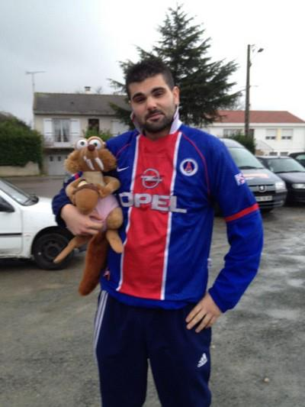
10. Ton club préféré : Paris Saint Germain
11. Ton joueur préféré : Thiago Silva
12. Ton entraineur préféré :Arsene Wenger

Dans les vestiaires de l’ESB :
13. Le plus en retard : Romain Trousicot
14. Le plus chambreur : Fabrice Thomas
15. Le Mr Prout : El Presidente
16. Le moins attentif : Romain Trousicot
17. Le plus trainard : Dany Guilbaut
18. Le plus bringueur : Dany Guilbaut

Sur le terrain :
19. Le plus technique : Xavier Brain
20. Le plus rapide : Mathieu Ytasse
21. La plus grosse charrette : Vlad Massiau
22. Le plus réaliste devant le but : Seb Poissonnet
23. Le plus « tireur de pigeons » : Dany Guilbaut
24. Le plus râleur : Mimi Roirand
25. Le plus fragile : Mathieu Ytasse
26. Le meilleur joueur sur le terrain : Alex Sage

Questions bonus :
27. Le meilleur supporter :Hubert Richard
28. Le meilleur « GLAND’OR » : Morgan Richard
29. Ton meilleur souvenir au club : La monter en D2
30. Décris L’ESB en un mot : Famille

